Л4
Лекция 4. Сущность процесса стратегического управления
Стратегическое управление – это такое управление, которое опирается на человеческий потенциал как основу организации, ориентирует производственную деятельность на запросы потребителей, гибко реагирует и проводит своевременные изменения в организации, отвечающие вызову со стороны окружения и позволяющие добиваться конкурентных преимуществ, что в совокупности дает возможность организации выживать в долгосрочной перспективе, достигая при этом своих целей.
Объектами стратегического управления являются организации, стратегические хозяйственные подразделения и функциональные зоны организации.
Предметом стратегического управления являются:
- Проблемы, которые прямо связанны с генеральными целями организации.
- Проблемы и решения, связанные с каким-либо элементом организации, если этот элемент необходим для достижения целей, но в настоящее время отсутствует или имеется в недостаточном объеме.
- Проблемы, связанные с внешними факторами, которые являются неконтролируемыми.
«Проблемы стратегического управления чаще всего возникают в результате действия многочисленных внешних факторов. Поэтому, чтобы не ошибиться в выборе стратегии, важно определить, какие экономические, политические, научно-технические, социальные и другие факторы оказывают влияние на будущее организации.»
Стержнем стратегического управления выступает система стратегий, включающая ряд взаимосвязанных конкретных предпринимательских, организационных и трудовых стратегий. Стратегия - это заранее спланированная реакция организации на изменение внешней среды, линия ее поведения, выбранная для достижения желаемого результата.
Ключевые характеристики стратегического аспекта управления организацией в сравнении с оперативным (текущим) управлением, практиковавшемся в бизнесе свыше 20 лет назад, представлены на рисунке 1.
Сущность стратегического управления заключается в ответе на 3 важных вопроса:
- В каком положении предприятие находится в настоящее время?
- В каком положении оно хотело бы находиться через 3, 5, 10 месяцев?
- Каким способом достичь желаемого результата?
Для решения первого вопроса необходима информационная основа с соответствующими данными для анализа прошлых, настоящих и будущих ситуаций. Второй вопрос отражает такую важную особенность для стратегического управления, как его ориентация на будущее. Необходимо определить к чему стремиться, какие ставить цели. Третий вопрос связан с реализацией выбранной стратегии, в ходе которой может происходить корректировка двух предыдущих этапов. Важнейшими составляющими данного этапа являются имеющиеся или доступные ресурсы, система управления, организационная структура и персонал, который будет реализовывать данную стратегию.
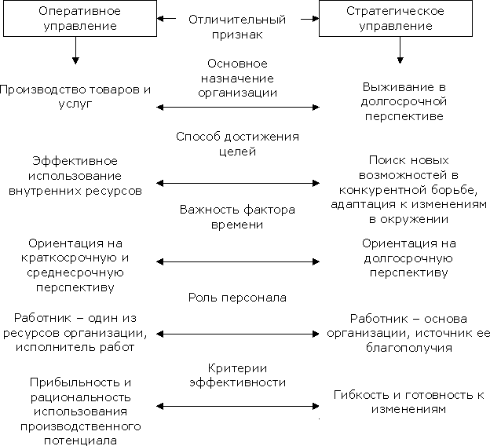
Таким образом, сущность стратегического управления состоит в формировании и реализации стратегии развития организации на основе непрерывного контроля и оценки происходящих изменений в ее деятельности с целью поддержания способности к выживанию и эффективному функционированию в условиях нестабильной внешней среды.
Стратегическое управление на предприятии выражается в следующих пяти функциях:
- Планирование стратегии.
- Организация выполнения стратегических планов.
- Координация действий по реализации стратегических задач.
- Мотивация на достижение стратегических результатов.
- Контроль за процессом выполнения стратегии.
Планирование стратегии предполагает выполнение таких подфункций, как прогнозирование, разработка стратегии и бюджетирование.
Прогнозирование предшествует собственно составлению стратегических планов. Оно основывается на проведении анализа широкого круга внутренних и внешних факторов (условий) функционирования предприятия с целью предвидения возможности развития и оценки риска. Систематический прогноз позволяет выработать обоснованный подход к стратегии предприятия.
В прогнозировании традиционно используются три измерения: время (как далеко вперед мы пытаемся заглянуть?), направление (каковы тенденции будущего?) и величина (насколько существенны будут перемены?).
С учетом результатов проведенного анализа руководство предприятия формулирует миссию (сферу бизнеса, глобальную цель), определяет перспективы развития организации и разрабатывает стратегию. Увязка стратегических целей предприятия с результатами деятельности отдельных подразделений осуществляется посредством разработки необходимой программы действий и составления бюджета. Бюджетирование включает стоимостную оценку программы и распределение ресурсов.
Организация выполнения стратегических планов предполагает формирование будущего потенциала предприятия, согласование структуры и системы управления с выбранной стратегией развития, создание корпоративной культуры, поддерживающей стратегию.
Координация действий менеджеров по формированию и реализации генеральной стратегии заключается в согласовании стратегических решений различных уровней и последовательной консолидации целей и стратегий структурных подразделений на более высоких ступенях управления.
Мотивация как функция стратегического управления связана с разработкой системы стимулов, побуждающих к достижению поставленных стратегических результатов. Контроль состоит в непрерывном наблюдении за процессом реализации стратегических планов. Он призван заблаговременно определять надвигающиеся опасности, выявлять ошибки и отклонения от принятых стратегий и политики предприятия.
Реализация функций стратегического управления осуществляется посредством разработки и принятия стратегических решений. Стратегическими решениями называют управленческие решения, которые ориентированы на будущее и закладывают основу для принятия оперативных решений, сопряжены со значительной неопределенностью, поскольку учитывают неконтролируемые внешние факторы и связаны с вовлечением значительных ресурсов и могут иметь чрезвычайно серьезные, долгосрочные последствия для предприятия.
К числу стратегических решений, например, можно отнести:
- реконструкцию предприятия;
- внедрение новшеств (изменение организационно-правовой формы, новые формы организации и оплаты труда, взаимодействия с поставщиками и потребителями);
- выход на новые рынки сбыта;
- приобретение, слияние предприятий.
Стратегические решения имеют ряд отличительных особенностей. Основные из них:
- инновационный характер;
- направленность на перспективные цели и возможности;
- сложность формирования при условии, что множество стратегических альтернатив неопределенно;
- субъективность оценки;
- необратимость и высокая степень риска.
Стратегическое управление базируется на ряде принципов, которые необходимо учитывать в процессе его осуществления. Основные из них:
Научность в сочетании с элементами искусства. Менеджер в своей деятельности использует данные и выводы множества наук, но в то же время должен постоянно импровизировать, искать индивидуальные подходы к ситуации. Реализация этой задачи предполагает помимо знаний владение искусством ведения конкурентной борьбы, умение найти выход из самой затруднительной ситуации, сосредоточиться на ключевых проблемах, выделить главные достоинства своей организации.
Целенаправленность стратегического управления. Стратегический анализ и формирование стратегии должны подчиняться принципу целенаправленности, т.е. быть всегда ориентированы на выполнение глобальной цели организации. В противоположность свободной импровизации и интуиции стратегическое управление призвано обеспечить осознанное направленное развитие организации и нацеленность управленческого процесса на решение конкретных проблем.
Гибкость стратегического управления. Подразумевает возможность внесения корректив в ранее принятые решения или их пересмотра в любой момент времени в соответствии с изменяющимися обстоятельствами. Реализация данного принципа предполагает оценку соответствия текущей стратегии требованиям внешней среды и возможностям предприятия, уточнение принятой политики и планов в случае непредвиденного развития событий и усиления конкурентной борьбы.
Единство стратегических планов и программ. Для достижения успеха стратегические решения разных уровней должны быть согласованы и тесно увязаны между собой. Единство стратегических планов коммерческих организаций достигается посредством консолидации стратегий структурных подразделений, взаимного согласования стратегических планов функциональных отделов.
Создание необходимых условий для реализации стратегии. Стратегический план не обеспечивает его обязательного успешного выполнения. Процесс стратегического управления должен включать создание организационных условий для осуществления стратегических планов и программ, т.е. формирование сильной организационной структуры, разработку системы мотивации, совершенствование структуры управления.

